
2013年招收攻读硕士学位研究生入学考试试题
********************************************************************************************
学科、专业名称：包装工程
研究方向：

考试科目名称：包装工程综合（B）卷
考生注意：所有答案必须写在答题纸（卷）上，写在本试题上一律不给分。
一、简述题（每题5分，共75分）
- 比较V形、U形和UV形瓦楞纸板的主要特点。
- 请写出PVDC、PVC、PU、PVA、PA的中文名称。
3、解释瓦楞纸板的平压强度和边压强度。
4、包装用纸和纸板是如何区分的？
5、简述PET薄膜的优点。
6、涂料在包装中起到什么作用？
7、简述铝箔的优点。
8、产品流通过程由哪几个基本环节组成？何为流通环境条件标准化？
9、包装件受到的典型加速度冲击脉冲有哪些？
10、缓冲包装方法一般分为哪三种？各有何特点？
11、运输包装件通常要做哪些性能试验？
12、试述缓冲包装设计五步法的步骤。缓冲包装设计六步法与五步法有何区别？
13、产品脆值的物理含义是什么？确定产品脆值有哪些方法？
14、常用缓冲材料和结构有哪些？各有何优缺点？
15、论述你所知的自动识别技术及其在运输包装中的应用。

二、计算题（每题15分，共45分）
- 某单个瓦楞纸箱的尺寸为500×400×200mm³，单个箱重20 Kg，堆码8层，正常堆积方式，贮藏时间10天，最高环境湿度90%RH，计算瓦楞纸箱的抗压强度应为多少？
已知（1）由贮藏时间（10天）引起强度下降35%
（2）由环境湿度（90%RH）引起强度下降35%
（3）由堆码方式（正常）引起的强度下降20%
（4）由于运输工具振动冲击引起强度下降15%
（5）由于表面印刷引起强度下降10%

- 一重力为250 N的电气产品，脆值为50g。要保证从75cm的高度处跌落而不破损，规定用某聚氯乙烯泡沫作缓冲衬垫（该泡沫在$σ_{m}=3\text{.}5×{\text{10}}^{5}\text{Pa}$时有最小缓冲系数c=3.8，且相应的应变ε=0.60），试计算衬垫所需尺寸，并计算衬垫的最大变形量和单位体积最大变形能。

- 根据图1给出的某材料应力-应变曲线，画出其静态缓冲系数曲线（C-$σ$图）。
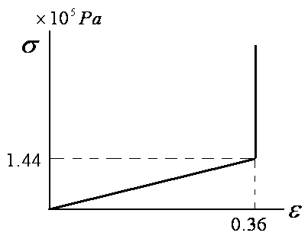
图1 材料应力-应变曲线

三、分析题（每题10分，共30分）
- 何为双向拉伸法？试分析比较BOPP薄膜与未拉伸PP薄膜在性能上的明显区别。

- 解释缓冲系数的物理意义，详细说明测定缓冲系数的静态和动态试验方法及步骤。

- 详细说明破损边界曲线的物理含义。草画出线性无阻尼单自由度系统分别在矩形加速度脉冲和半正弦加速度脉冲激励下的破损边界曲线。以矩形脉冲冲击试验为例，说明测取产品破损边界曲线的方法和步骤。

考试科目：包装工程综合（B）卷 共2页，第2页

